





ASA Athlétisme
Tél. : 01.43.75.55.13

CONVOCATION
- 4 épingles à nourrice !
- mon maillot de club !
-mes pointes !
asa.athletisme@free.fr
http://www.asa-athletisme.com

CHAMPIONNATS D’ILE DE FRANCE DE CROSS

DIMANCHE 10 FEVRIER 2013

A LISSES (91)

Rendez-vous à fixer avec son entraîneur

Suite à ta course des championnats régionaux, te voilà qualifié(e) pour les championnats LIFA ! En attendant ton éventuelle qualification aux championnats de France, bon courage pour ce bel évènement !

Le transport s’effectuera en voiture. Toute possibilité d’accompagnement sera la bienvenue.

Lieu de la compétition : parc Léonard de Vinci, avenue des parcs, Lisses. Prendre l’A86 intérieure puis l’A6 direction Lyon. Au niveau d’Evry, prendre la sortie 34 Lisses/Courcouronnes. Suivre Lisses centre/ parc Leonard de Vinci. 500 mètres avant la mairie, prendre sur la droite l’avenue des parcs.

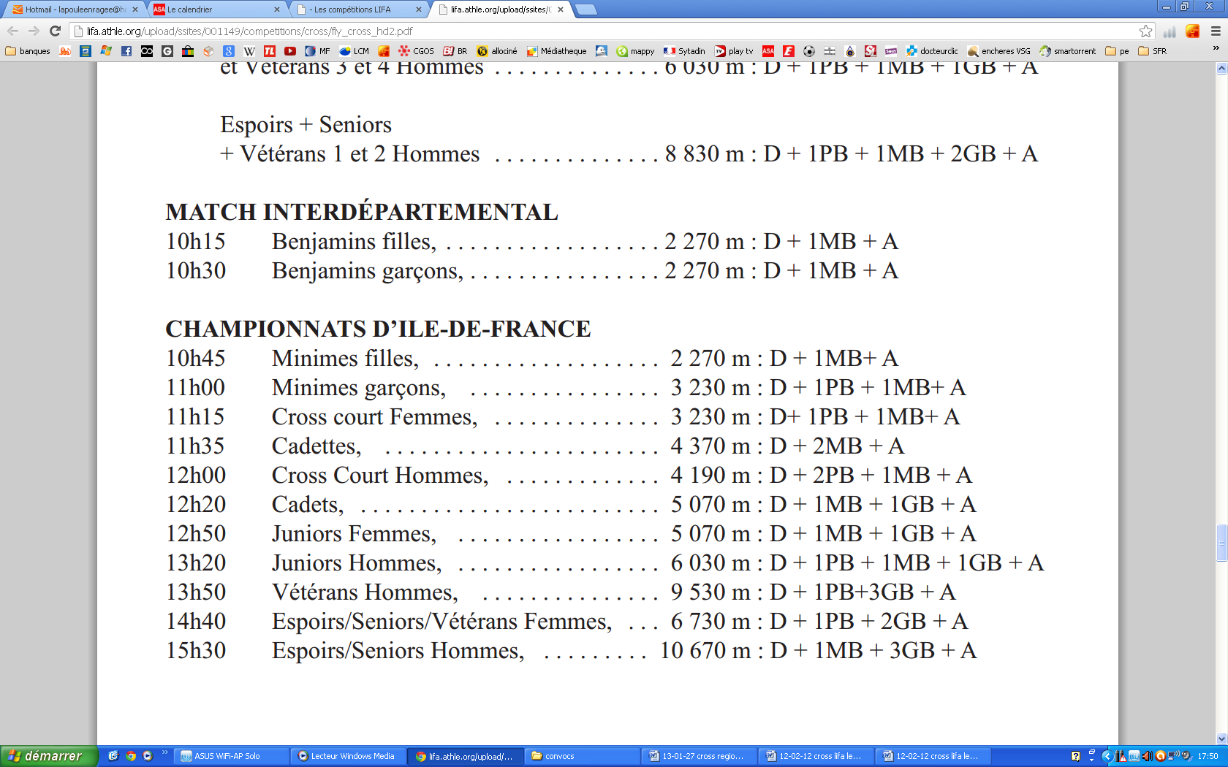

Amicalement.

